**UNIVERSIDADE FEDERAL DE VIÇOSA**

**CAMPUS FLORESTAL**

ARTHUR DE BELLIS - 3503

PABLO FERREIRA - 3480

SAMUEL SENA - 3494

**CAMINHO DE DADOS MIPS**

PARTE II - FPGA

FLORESTAL

2019

INTRODUÇÃO:

O trabalho a seguir tem como objetivo a implementação em FPGA da primeira parte do trabalho Caminho de dados MIPS.

Todos os arquivos de desenvolvimento, códigos fonte e de síntese encontram-se na pasta “MIPS_FPGA”. Os arquivos de cada módulo encontram-se ainda separados de maneira organizada na pasta “Modulos”.

As configurações de entrada e saída na placa são: botão “*KEY3*” para reset (com led “*LEDG6*” para a indicação de pressionamento do mesmo), botão “*KEY2*” para visualizar próximo resultado (com led “*LEDG4*” para indicação de pressionamento do mesmo),displays de sete segmentos para exibição de resultados, “*LEDG0*” indicando pulsos de *Clock* .

INSTRUÇÕES DE UTILIZAÇÃO:

Inicialmente abra o arquivo de projeto “*MIPS_FPGA.qpf*” no programa “Quartus Prime”, caso ache necessário, abra em seguida o arquivo “*MIPS_FPGA.v*”. O projeto já se encontra inicialmente sintetizado, no entanto, caso deseje não há problemas em refazer a síntese. Em seguida a programação do FPGA já pode ser efetuada.

Logo de inicio, é necessário apertar o botão “*KEY3*” da placa para que o “Reset” inicial no caminho de dados seja dado. Após cerca de 4 segundos, todas as instruções já se encontram processadas, então para dar inicio a visualização dos resultados da ALU, o botão “*KEY2*” deverá ser pressionado e assim resultado por resultado será exibido nos 8 displays sempre que o botão for pressionado novamente. Ao final da contagem dos resultados obtidos, o numero “99999999” será exibido (indicando o fim dos resultados, como ilustrado na figura 1), caso deseje recomeçar a visualizar do inicio, basta apertar novamente o botão “*KEY2*”.

Figura 1

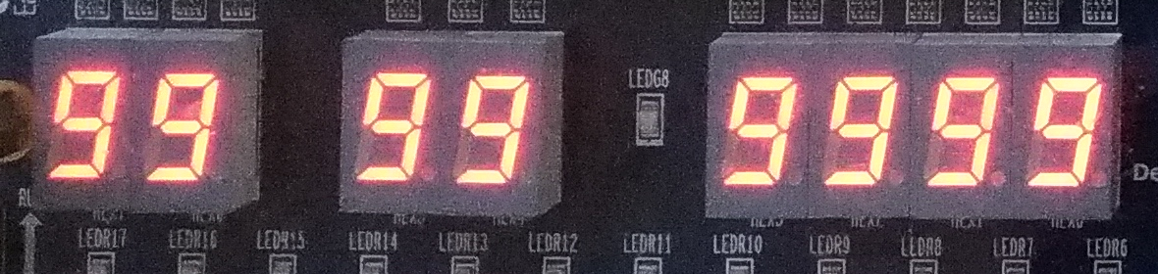

Fonte: FPGA DE2-115

Dentre as 16 instruções arbitrariamente configuradas para rodar no caminho de dados, a lista dos respectivos resultados obtidos da ALU é : 30 - 3 - 1 - 10 - 11 - 31 - 2 - 0 - 0 - 1 - 7 - 9 - 7 - 9 - 9 - 667 . Lembrando que apesar de alguns resultados serem iguais, a instrução de cada um deles é diferente, vale lembrar também que todas as instruções e valores de registadores configuradas originalmente podem ser mudadas para os devidos testes desejados. Alguns resultados encontram-se ilustrados nas figuras 2, 3 e 4.

Figura 2

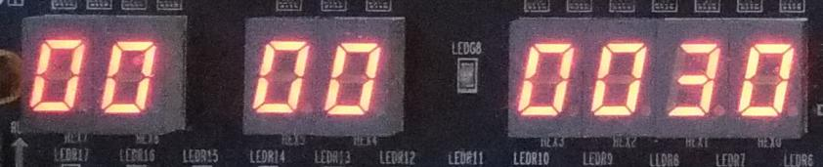

Fonte: FPGA DE2-115

Figura 3

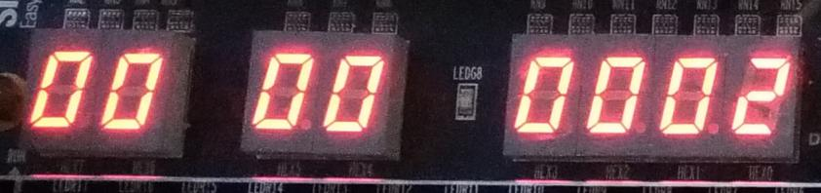

Fonte: FPGA DE2-115

Figura 4

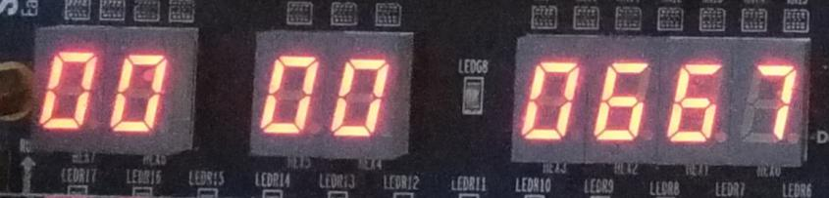

Fonte: FPGA DE2-115

DESENVOLVIMENTO:

O desenvolvimento da implementação Caminho de dados MIPS em FPGA consistiu basicamente na adaptação da primeira parte do trabalho em módulos sintetizáveis. Partindo do conceito que as entradas e saídas passam a ser físicas e o *Clock* automático, alguma modificações necessárias foram efetuadas.

Para uma melhor experiência e visualização dos resultados no display de sete segmentos, três novos módulos auxiliares foram criados, o primeiro grava todos os resultados obtidos da *ALU*, dessa forma a visualização de cada resultado é possibilitada de forma mais fácil, o segundo novo módulo recebe cada um desses resultados na forma de binário de 32 bits e em seguida o converte para a visualização em sete segmentos. E por último, o terceiro novo módulo tem como intuito dividir o *Clock* nativo da placa, tornando-o assim mais apropriado para se trabalhar. Além destas adições para uma melhor implementação em FPGA, modificações como adicionar entradas de “*Reset*” em módulos já presentes também foram realizadas.

CONSIDERAÇÕES FINAIS:

O respectivo complemento do trabalho foi de excelente ajuda para entender melhor de forma prática o funcionamento do caminho de dados, além de propiciar uma oportunidade/necessidade de se dominar melhor a linguagem de descrição de hardware Verilog.

Agradecimentos ao Professor José Augusto Nacif, por todas as dúvidas tiradas e exemplos dados em sala de aula.

Todo o trabalho encontra-se disponível no seguinte repositório do GitHub:

<https://github.com/Globson/MIPS_FPGA>